

Занимаемся продажей профилированных изделий ,а также их производством.

Продукция изготовлена на современном оборудовании из Северного леса (Вологодская обл.).

Вся продукция камерной сушки, упакована в термоусадочную пленку и евро паллеты.

Доставка авто или ж/д.транспортом.

Возможен наличный и безналичный расчет без НДС.
Данные цены являются базовыми и подлежат обсуждению в каждом конкретном случае.

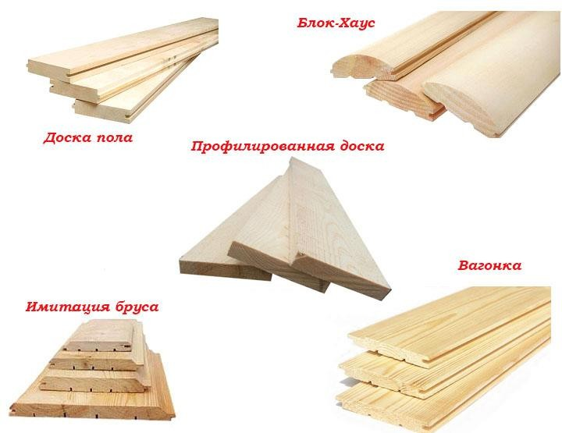

КОММЕРЧЕСКОЕ ПРЕДЛОЖЕНИЕ на оптовые поставки от30 куб.м.
Цены указаны за наличный расчет со склада продавца.

Профилированные изделия(Влажность16%(+-2), материал: ель, сосна)
НАИМЕНОВАНИЕ ПРОДУКЦИИ | ТОЛЩИНА(ММ) | ШИРИНА(ММ) | ДЛИНА,(М) | КОЛ-ВО В ПАЧКЕ(ШТ.) | ЦЕНА/М3
Доска пола | 36 | 90; 120; 140 | 6;3 | 3 | 31 000
Доска пола | 28 | 140 | 6;3 | 4 | 32 000
Имитация бруса | 17 | 120;140;190 | 6;3 | 6 | 34 000
Имитация бруса | 21 | 140;190 | 6;3 | 5 | 33 000
Имитация бруса карельский  профиль | 21 | 146;196 | 6; 3 | 5 | 33 000
Евровагонка | 12,5 | 96 | 3;2,7;2,5;2,1;  2,0 ;1,8 | 10 | 31 000
брусок | 20;40;50 | 40;50 | 3; 2 | Трансп/палет | 26 000
Строганная доска | 45 | 95;145;195 | 6; 3 | Трансп/палет | 28 000
Строганная доска | 20 | 95;145;195 | 6;3 | Трансп/палет | 32 500

№ | ПОРОКИ | СОРТАВ
1 | Сучки здоровые сросшиеся светло–коричневые, розовые | Допускается
2 | Сучки здоровые сросшиеся темно–коричневые, черные | Допускается
3 | Сучки здоровые частично сросшиеся не выпадающие | Допускается
4 | Сучки здоровые несросшиеся невыпадающие | Допускается
5 | Сердцевина | Допускается
6 | Крень | Допускается, если не влияет на сборку
7 | Прорость | Допускаетсяразмеромдо48мм

8 | Засмолки | Допускаются
9 | Смоляные кармашки | Допускаются
10 | Окраска | Допускается
11 | Синева | Светлая,  10%общей площади
12 | Червоточина | Допускается мелкая,3шт.на 1пог.м.
13 | Дефекты обработки: шероховатость и мелкие вырывы на кромке в зоне сучков | Допускаются
14 | Трещины торцевые на лицевой пласти | Не допускаются
15 | Отверстия от выпавших сучков | Не допускаются
16 | Непрострог верхней кромки паза | Не допускается

Материал отгружается в транспортных пакетах(паллетах).

